***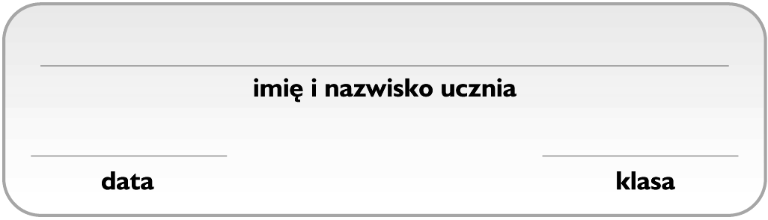****Grupa B*

**Łączenie się atomów.  
Równania reakcji chemicznych**

1. **Wskaż zdanie fałszywe. 1 p.**

**A.** Wiązanie jonowe polega na elektrostatycznym przyciąganiu się kationów metali i anionów niemetali.

**B.** W cząsteczce amoniaku atomy wodoru łączą się z atomem azotu za pomocą wiązań podwójnych.

**C.** Kation to jon obdarzony ładunkiem elektrycznym dodatnim, a anion to jon obdarzony ładunkiem elektrycznym ujemnym.

**D.** W cząsteczce chlorowodoru wspólna para elektronowa jest przesunięta w kierunku atomu chloru.

2. **Wskaż zestaw symboli pierwiastków chemicznych, w którym znajduje się pierwiastek niewystępujący w postaci cząsteczek dwuatomowych. 1 p.**

**A.** N, I, Ne, Br **B.** H, N, O, F **C.** I, H, Br, O **D.** Cl, N, F, H

3. **Zaznacz wzór sumaryczny związku chemicznego, którego cząsteczkę przedstawiono za pomocą modelu. 1 p.**



**A.** SO3 **B.** CO **C.** H2O **D.** PH3

4. Chlorek sodu to związek chemiczny o budowie jonowej. **Wskaż, który z uproszczonych modeli poprawnie przedstawia budowę kationu i anionu tworzących ten związek chemiczny. 1 p.**

|  |  |  |  |
| --- | --- | --- | --- |
| **A.** |  | **C.** |  |
| **B.** |  | **D.** |  |

5. Związek chemiczny topi się w temperaturze 2830°C. Po stopieniu przewodzi prąd elektryczny. **Wskaż wzór sumaryczny związku chemicznego, którego dotyczy ten opis. 1 p.**

**A.** CO2 **B.** NH3 **C.** HCl **D.** MgO

6. **Wskaż zestaw, w którym znajduje się błędnie zapisany wzór sumaryczny związku chemicznego.** **1 p.**

**A.** HBr, H2S, NH3 **B.** CO2, BeO3, SiO2 **C.** KH, CaH2, SiH4 **D.** Na2O, MgO, Al2O3

7. W reakcji chemicznej dwóch dwuatomowych cząsteczek azotu i trzech dwuatomowych cząsteczek tlenu powstają dwie cząsteczki tlenku azotu(III). **Wskaż poprawny zapis cząsteczkowy tej reakcji chemicznej.**

**1 p.**  
**A.** 2 N2 + 2 O3 → 2 N2O3 **C.** 2 N2 + 3 O2 → N4O6  
**B.** 2 N2 + 3 O2 → 2 N2O3 **D.** 4 N + 6 O → 2 N2O3

8. **Podkreśl typ wiązania chemicznego, które występuje w związkach o podanych wzorach sumarycznych.** **4 p.**

|  |  |  |
| --- | --- | --- |
| **Wzór sumaryczny** | **Typ wiązania chemicznego** | |
| CO2 | jonowe | kowalencyjne |
| NO | jonowe | kowalencyjne |
| AlF3 | jonowe | kowalencyjne |
| CaBr2 | jonowe | kowalencyjne |

9. **Ustal wzór tlenku wapnia oraz podaj skład atomowy, masowy i procentowy tego związku chemicznego.   
 4p.**



10. Magnez reaguje z wodą, a w wyniku reakcji chemicznej wydziela się wodór oraz powstaje tlenek magnezu. **Oblicz, ile gramów wodoru powstało, jeśli do reakcji chemicznej użyto 120 g magnezu. 4 p.**

